**Introdução ao Git e ao GitHub**



Git foi criado em 2005 por Linus Torvalos, mesmo criador do Linux.



Git e GitHub não são a mesma coisa.

**Benefícios de aprender o GIT.**

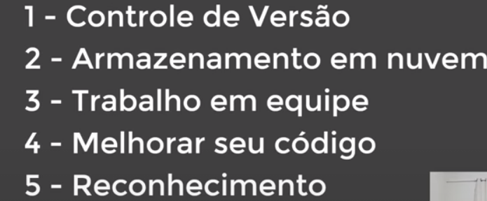



Forma de interagir com o Git

**CLI – Command line interface.**

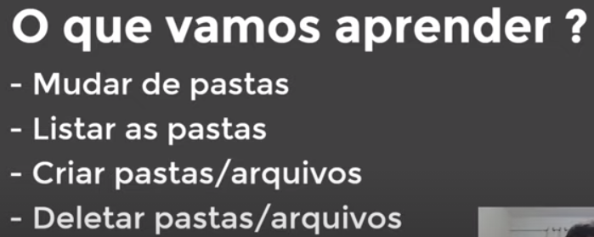

Comandos básicos usando o terminal linha de comando.

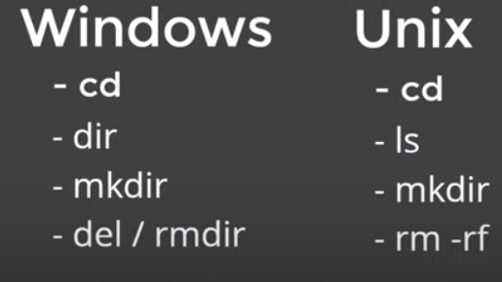

**Comandos:**

* **Dir** : listas pastas no diretório
* **Cd** : chanche directory
* **Cd.**. Voltar diretórios.
* **Cls** clear screeen limpar o prompt de comando.
* **Mkdir** criar pasta
* **echo** criar arquivos texto do arquivo > nome.txt
* **del** deleta arquivos da pasta
* **rmdir** remove arquivos da pasta.

**Realizando a instalação do git**

**Link https**: //git-scm.com/downloads

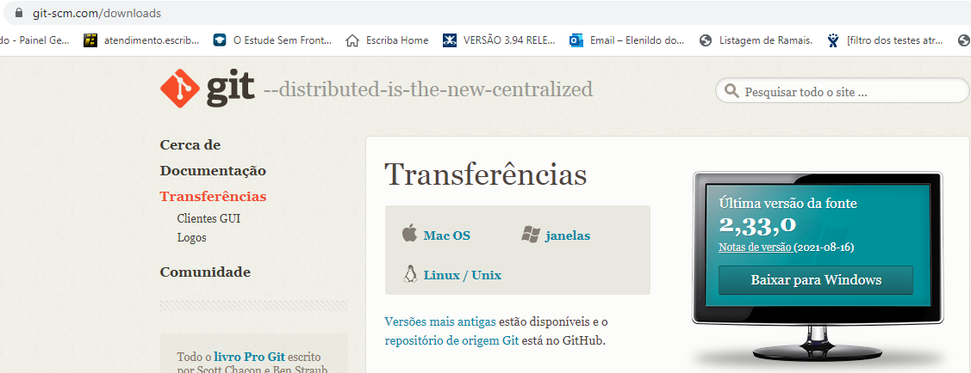

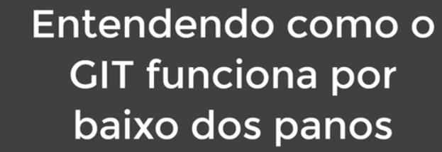

Conceitos teóricos de como funciona o Git.

**Tópicos:**

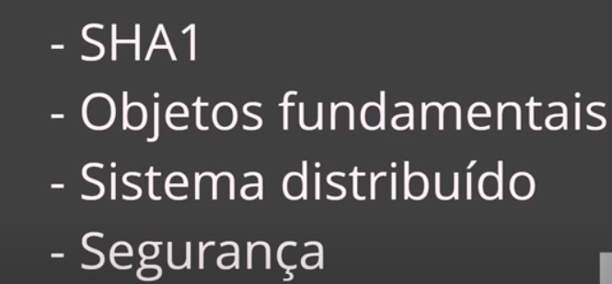

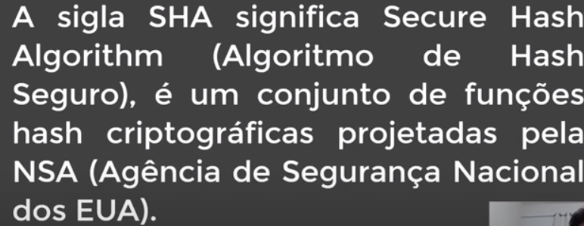

Gera um conjunto de caracteres de 40 digitos.

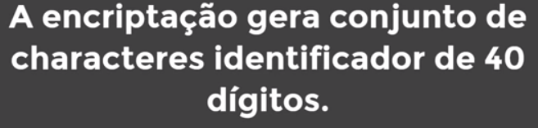

Se algum caractere na chave for alterado a chave passara a ser invalido.

**Ilustração de exemplo abaixo:**

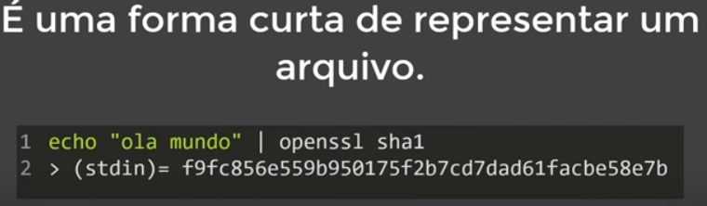

Após instalação procure no seu computador por gitbash 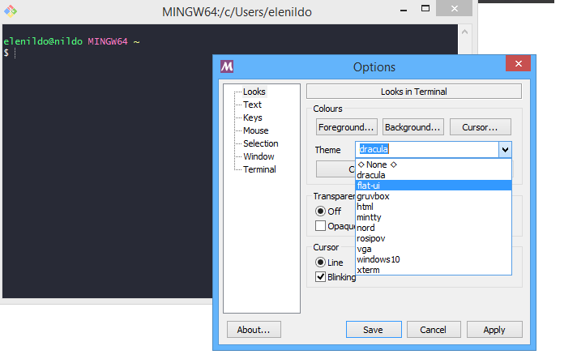

**Você poderá mudar o tema do terminal do git:**

* Botão direito na janela > options > theme “Selecione o tema desejado” e salve.

**Aula 001:** Criando chaves na pratica com openssl sha1:

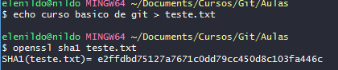

**Objetos básicos do Git**

* Blobs
* Trees
* Commits

**Git Hash-object**

Essa função devolve o sha1 do conteúdo.

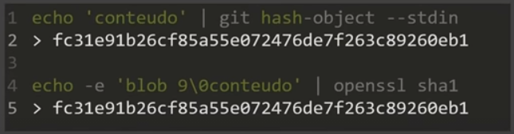

**Arvores Tree.**

Armazenam blobs contem meta-dados.

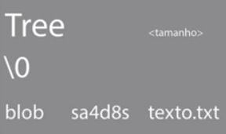

**Commit**

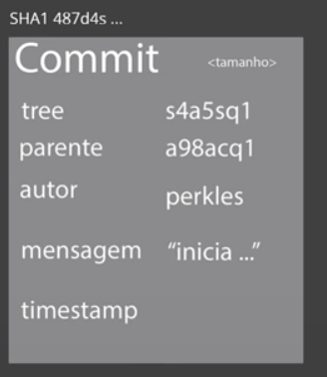

É o objeto que irá juntar tudo e leva o nome do autor, carimbo de tempo horário data que ele foi criado. Um commit aponta par uma arvore que pode apontar para outras arvores.

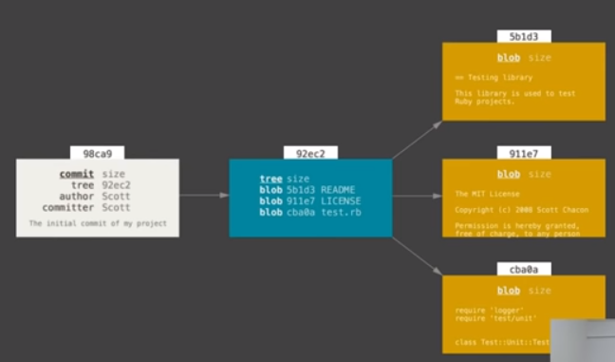

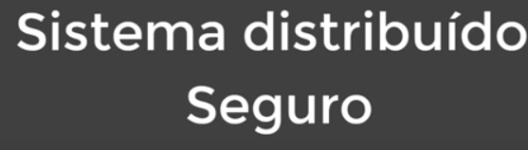

**Conceitos de chaves SSH e Tokens**

Sempre ira existir uma chave pública e uma chave privada.

1. Como gerar as chaves?



1. Listar a chave



1. Listar o conteúdo da chave



1. Autenticar a chave.

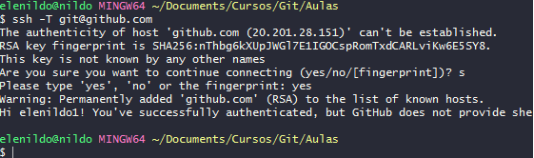

Acesse o seu git e copie a chave para o seu perfil.

Clique na sua foto > Chave SSH > nova chave > copiar.

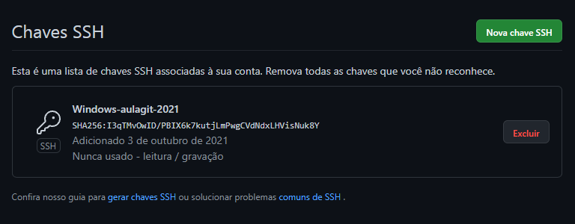

**Mão na Massa aprendendo os comandos do Git**

**Iniciar o repositório:**

**Git init**

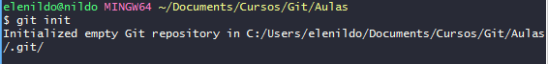

**Listas arquivos ocultos:**

**Ls -a**

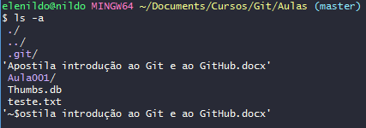

**Usando um user name:**

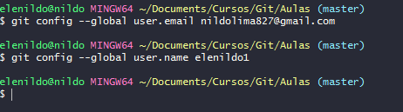

**Arquivo readme.md**

**Para deixar a sua documentação mais profissional use arquivos markdown, o texto fica mais bonito e organizado. Pode ser usado o editor typora ou qualquer outro editor de texto.**

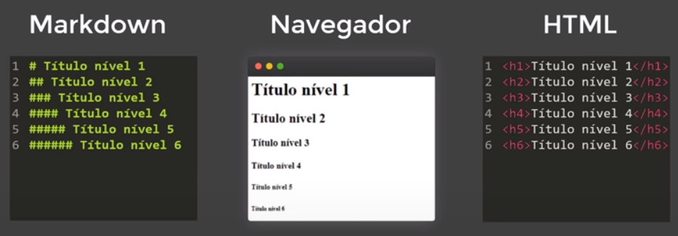

**Primeiro commit:**

**Git init**

**Git add \***

**Git commit –m “aqui escreva seu comentário”**

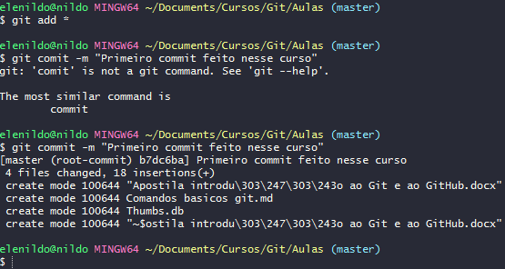

**Entendendo o ciclo de vida dos arquivos dentro do git**



**Cria-se um repositório.**

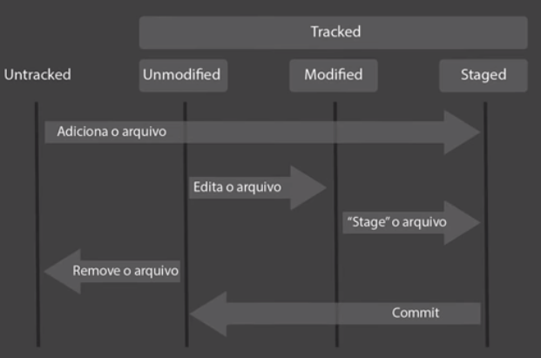

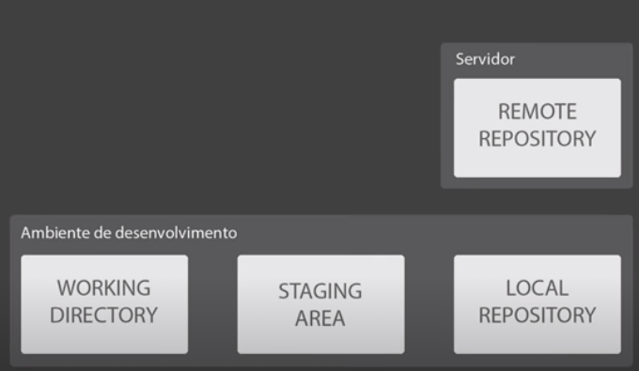

**Status**

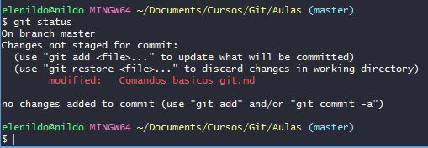

**Lista todas configurações do seu repositório:**